# 

# **第 1 课 传输介质**

1. Which is one of the key features of Global Positioning System (GPS)?**C**
   1. Accuracy about 2 kilometers B. 1200 total satellites orbit the earth.

C. Provide accurate time information. D. Open to American users only.

全球定位系统（GPS）的关键特征之一是提供准确的位置信息，而不是精度约2公里、地球轨道上共有1200颗卫星或仅对美国用户开放等选项。因此答案是C. 提供准确的时间信息。

1. Which of the following energies can traverse long distances and penetrate objects such as the walls of a building?**D**
   1. electrical B. heat C. light D. radio

可以穿过长距离并穿透建筑物的墙壁的能量是无线电波。因此答案是D. 无线电波。

1. Which of the following is NOT the form of energy used in computer network?**B**
   1. electrical B. heat C. light D. radio

**不确定**

1. In a factory that uses electric arc welding equipment, （**B**） is the best wiring for short-distance communication.
   1. unshielded twisted pair B. shielded twisted pair

C. coaxial cable D. optical fibers

在使用电弧焊接设备的工厂中，最适合用于短距离通信的布线是屏蔽的双绞线，因为它可以减少电磁干扰。因此答案是B. 屏蔽的双绞线。

1. To reduce the interference caused by random electromagnetic radiation, communication systems DO NOT use （**C**）.
   1. twisted pair wiring B. parallel pair wiring

C. coaxial cable D. none of above

为了减少随机电磁辐射引起的干扰，通信系统不使用同轴电缆，因为它无法消除电磁干扰。因此答案是C. 同轴电缆。

1. Which of the following media is used in RJ-45 wire cable?**A**
   1. twisted pair wire B. parallel pair wire

C. coaxial cable D. fiber

RJ-45网线电缆中使用的介质是双绞线，它由两根绝缘电线缠绕在一起以减少电磁干扰。因此答案是A. 双绞线。

1. Communication to a satellite uses （**C**） energy.
   1. light B. heat C. radio D. electrical

通信卫星使用的是无线电信号进行通讯。在地球上，我们通过无线电发射器将信息传输到卫星上，卫星再通过无线电信号将信息传输到接收器上。

1. Logically, twisted pair Ethernet employs a （**A**）topology. Physically, however, twisted pair Ethernet forms a （ ）-shaped topology.
   1. bus; star B. star; bus C. ring; star D. star; ring

在逻辑上，双绞线以总线拓扑结构为主，即所有计算机都连接到同一根电缆上。但从物理上来说，由于我们常常使用交换机将计算机连接在一起，因此双绞线形成了星型拓扑结构。

1. Optical fiber is more desirable than copper wiring, EXCEPT:**C**
   1. Resistance to electrical noise. B. Higher bandwidth.

C. Lower overall cost. D. Less signal energy loss.

光纤比铜线更优秀的方面有：抗电噪声、更高的带宽、信号能量损失更小等。不过，光纤的制造成本和设备成本相对较高，这是铜线所占的优势之一。

1. （**B**） may NOT be sufficient to run above the ceiling in an office building on top of a florescent light fixture.
   1. twisted pair wiring B. coaxial cable

C. shielded twisted pair D. none of above

同轴电缆通常用于低电压、高频率的信号传输，但对于安装在天花板上的荧光灯装置上方来说，同轴电缆可能不够灵活，因此不适合使用。

1. 10BASE-T uses （**B**） cable.
   1. thick coaxial B. unshielded twisted-pair

C. thin coaxial D. fiber-optic

10BASE-T是一种以双绞线为基础的以太网标准，其中的“T”代表“双绞线”（Twisted Pair）。10BASE-T使用未屏蔽双绞线作为传输媒介，支持最高10 Mbps的数据传输速率。

1. RJ-45 network cable with which we connect two computers uses （**B**） cable.
   1. parallel-pair B. twisted-pair C. coaxial D. fiber-optic

RJ-45网络电缆是一种常见的以太网电缆，用于连接计算机和局域网（LAN）中的其他设备。通常使用双绞线作为传输媒介。

1. The （**D**） is not affected by electromagnetic interference or noise.
   1. satellite B. twisted-pair C. coaxial D. optical fiber

光纤缆（optical fiber）不受电磁干扰或噪声的影响。这是因为光纤缆是通过光信号传输数据，而不是通过电信号传输数据。光信号的传输速度快、抗干扰性强、信号衰减小，因此在一些高要求的通信场合中，如长距离通信和高速通信等方面有广泛应用。

1. Which of the following can be used with especially strong electrical noise?**B（不确定，可能是D）**
   1. parallel-pair B. twisted-pair C. coaxial D. none of above

并行双绞线电缆和同轴电缆都是易受强电噪声影响的电缆。在高噪声环境下，这些电缆可能无法提供稳定和可靠的通信。因此，在这种情况下，这些电缆不适合使用。一般来说，双绞线电缆使用屏蔽层可以提高它的抗干扰性能，但并不能完全避免电磁干扰的影响。

1. Which of the following technologies is used in 4G network?**A**
   1. radio B. twisted-pair C. coaxial D. optical

4G网络使用射频信号传输数据，这是一种无线技术。4G网络具有高速数据传输、较低延迟、更好的覆盖范围等优势，可以支持各种应用，如高清视频、在线游戏等。

1. Which technology is used in the connection between a smart phone and a speaker?**C**
   1. GPRS. B. GPS. C. Bluetooth. D. Ethernet.

智能手机与扬声器之间的连接通常使用蓝牙技术。蓝牙是一种短距离无线通信技术，可以在设备之间传输数据，如音频、视频、图像和文本等。蓝牙技术适用于多种设备之间的连接，如手机、耳机、车载系统和智能家居设备等。

1. 关于单模光纤，下面的描述中错误的是（**C**）。
   1. 芯线由玻璃或塑料制成 B. 比多模光纤芯径小

C. 光波在芯线中以多种反射路径传播 D. 比多模光纤的传输距离远

单模光纤（single-mode fiber）的描述中错误的是“光波在芯线中以多种反射路径传播”。单模光纤中的光波只沿着一条路径传播，因此能够实现更高的传输速率和更远的传输距离。

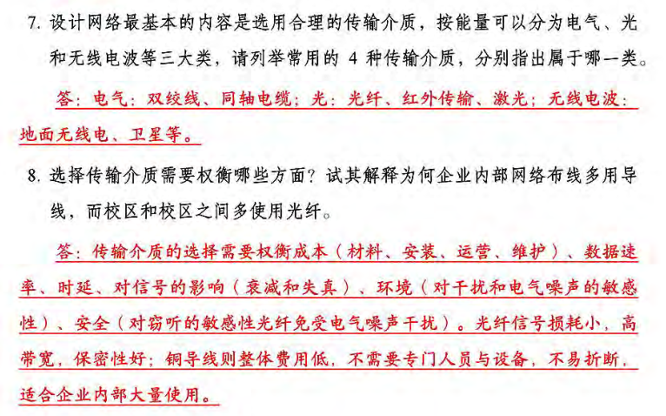

# **第 2 课 局域异步通信**

1. RS-232 DB9 uses （**C**） transmission during the communication.
   1. simplex B. half duplex C. full duplex D. none

全双工

1. The RS-232 standard sends each bit of the character, and follows each character with an idle period （**C**） bit(s) long.
   1. no B. one C. at least one D. at most one.
2. Which is correct about RS-232-C?**C**
   1. The connection must be less than 15 feet long.(好像不是必须？)
   2. The voltage ranges from -50 volts to +50 volts.
   3. A sender transmit an extra 1 bit (called a start bit) before transmitting a character
   4. A sender must can send characters without leaving the line idle between them.

发送方在传输字符前要发送一个额外的1位（称为起始位）。RS-232-C标准规定发送方在每个字符之前必须发送一个起始位，以便接收方确定何时开始接收字符。

1. Which of the following about RS-232-C is correct?**A**
   1. RS-232-C specifies that a sender transmits a start bit before transmitting the bits of a character, and a stop bit is appended to each character.
   2. When it finishes transmission, the sender leaves the wire with a positive voltage until another character is ready for transmission.
   3. RS-232-C uses voltage ranging from -5 volts to +5 volts.
   4. Negative voltage corresponds to logical 0, while positive voltage corresponds to logical 1.

A. RS-232-C规定发送方在传输字符的位之前发送一个起始位，并在每个字符后附加一个停止位。RS-232-C标准规定发送方在传输字符时必须发送一个起始位和一个停止位，以便接收方确定何时开始和结束接收字符。

1. Which of the following about RS-232-C is WRONG?**C**
   1. Each data item represents one character in keyboard.
   2. Once transmission begin, a sender transmits a start bit, all bits of the characters, and there is one stop bit at the end of transmission.
   3. The connection must be less than 50-feet long.
   4. The hardware can be configured to control the exact number of bits per second.

RS-232-C 的连接长度可以远大于50英尺，但是连接长度越长，传输速率就越慢，同时容易出现噪声和数据传输错误。

1. Which of the following about RS-232-C is WRONG?**B**
   1. It is used for asynchronous, serial communication over short distances.
   2. Negative voltage corresponds to logical 0, while positive voltage means logical 1.
   3. A sender transmits all bits of the byte one after another with no delay between them.
   4. RS-232-C uses voltage ranging from -15 volts to +15 volts.
2. Which of the following standards has the HIGHEST bit rate?**D**
   1. RS-232-C B. 10BaseT C. ASDL D. OC-3

OC-3 标准具有最高的比特率，为155 Mbps。RS-232-C 标准的比特率最高为20 kbps，10BaseT 标准的比特率为10 Mbps，ASDL 标准的比特率为8 Mbps。

1. Which of the following statement is WRONG?**B**
   1. Computers CANNOT tell whether they are on a single segment or a bridged LAN.

计算机无法感知LAN的拓扑结构，无法区分单个网络段和桥接的LAN。

* 1. The RS-232-C connection must be less than 50-feet long.
  2. ARP helps to translate a human-readable symbol to MAC address.

ARP (Address Resolution Protocol) is used to translate an IP address to a MAC address on a local network. ARP（地址解析协议）用于将IP地址解析为对应的MAC地址，以便网络设备能够相互通信。

* 1. A hub can only support one transmission at a time.

集线器是一种共享介质的网络设备，一次只能支持一个传输。如果多台设备同时尝试发送数据，将会发生冲突并导致数据包损坏。

B。RS-232-C 的连接长度可以远大于50英尺。

